**Руководство пользователя**

**программного приложения**

**«Путешествуй по России»**

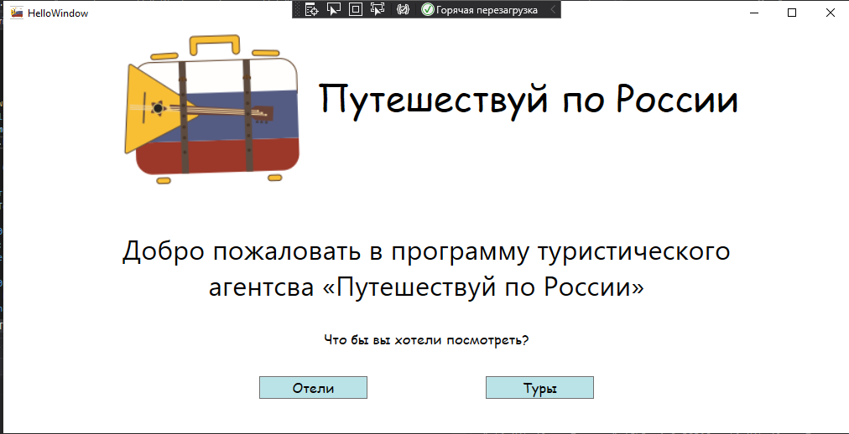

Кострома 2023

Оглавление

Назначение программы 3

Функционал системы 4

Запуск программы 5

# Назначение программы

Агентство приняло решение расширить свой бизнес и выйти на мировой уровень, что позволит открыть ряд новых возможностей для компании и увеличить обороты. Для достижения данной цели было принято решение о создании информационной системы.

# Функционал системы

Приложение включает себя следующий функционал:

1. Отображение списка туров
2. Отображение список отелей
3. Удаление отеля
4. Добавления отеля
5. Редактирование отеля

На рисунке 1 изображены функции пользователей программы.

Туристический агент в программе может:

1. Создавать отель;
2. Редактировать данные об отеле;
3. Удалить отель.

Заказчик может также, как и агент просмотреть список туров и отелей.

Рисунок 1. Диаграмма Use-Case

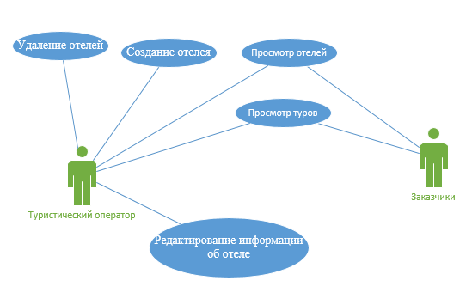

# Запуск программы

При запуске программы вам откроется окно с выбором того, что вы можете посмотреть.

Рисунок .Главное окно



В зависимости от выбора пользователя открывается окно списка отелей (Рис. 3) или окно списка туров (Рис. 4). При первом открытии окна со списком отелей кнопки «Удалить отель» и «Редактировать» отображаются неактивными, так как ни один отель из списка не выбран.

Рисунок 3. Список отелей

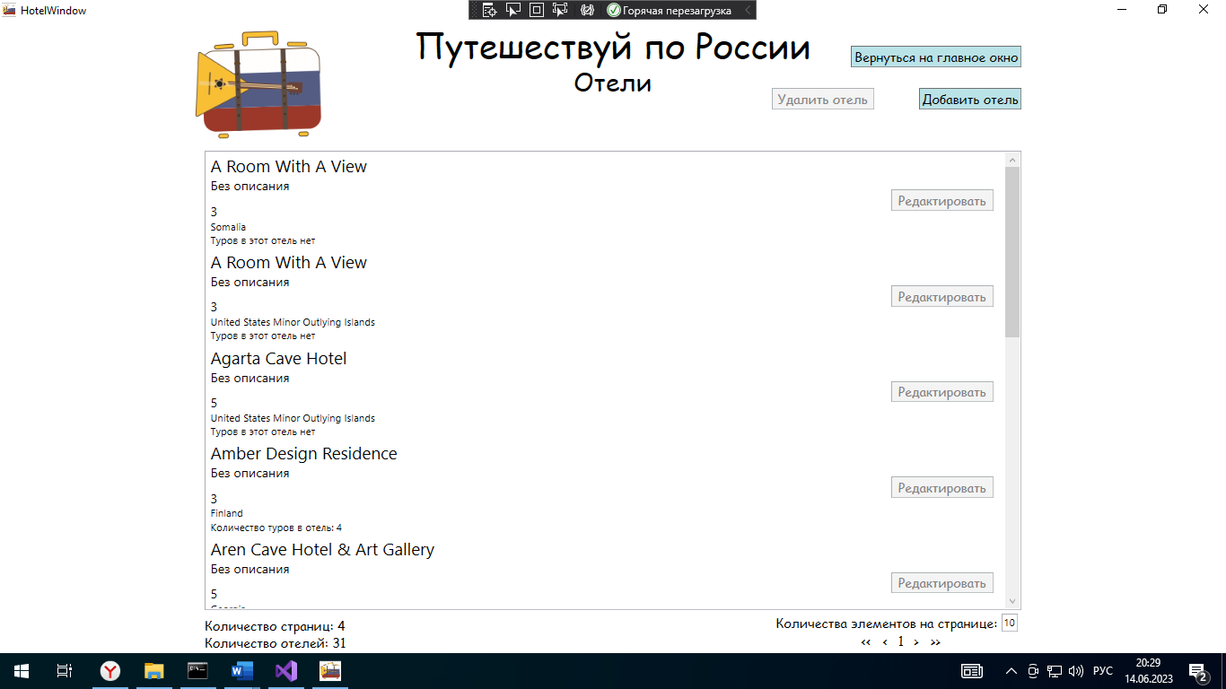

Рисунок 4. Список туров

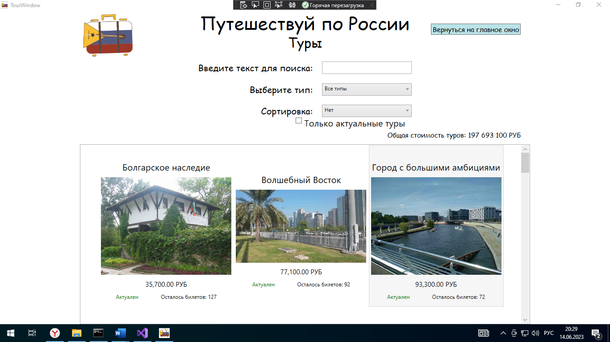

Чтобы вернуться на главное окно достаточно нажать на кнопку «Вернуться на главное окно».

Чтобы добавить отель, необходимо перейти в окно со списком отелей и нажать кнопку «Добавить отель», после этого откроется окно для заполнения данных, связанных с отелем (Рис. 5).

Рисунок 5.Добавление отеля

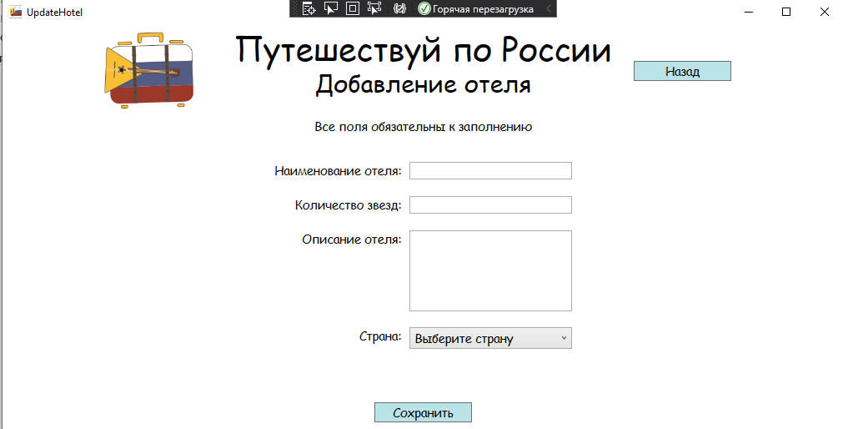

Заполнив все поля данными, необходимо нажать на кнопку «Сохранить» и после этого отель будет успешно добавлен в список, после чего на экране появится сообщение с информацией об успешном добавлении отеля (Рис 6). Если по каким-то причинам пользователь передумал добавлять отель, можно нажать на кнопку «Назад», тем самым пользователь вернётся на окно с отелями.

Рисунок 6. Подтверждение добавление отеля

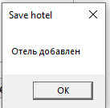

Чтобы отредактировать отель, необходимо выбрать один из отелей и нажать кнопку «Редактировать». Откроется окно для редактирования (Рисунок 7).

Рисунок 7. Редактирование данных отеля

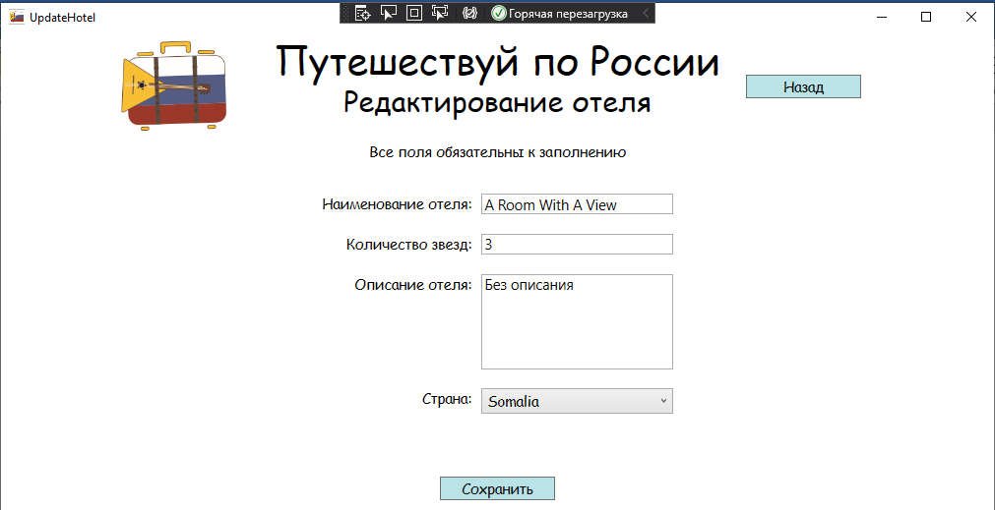

После изменения данных, необходимо нажать на кнопку «Сохранить», после чего на экране появится окно, информирующее об успешном изменении данных (Рис 8). Если пользователь передумает менять данные, то нужно нажать на кнопку «Назад».

Рисунок 8. Успешное изменения данных отеля

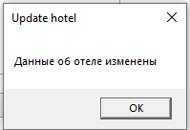

Для удаления отеля из списка нужно убрать отель, который необходимо удалить и нажать на кнопку «Удалить отель». После этого появится окно и подтверждение удаления отеля (Рис 9). Нажав на «да», отель будет удален, если пользователь выберет «Нет», отель не будет удален.

Рисунок 9. Подтверждение удаления

